**Безопасность финансовых услуг: опрос клиентов банков**  
   
Банк России предлагает гражданам и представителям бизнеса пройти опрос о безопасности онлайн-сервисов банков. Например, ответить, с какими видами кибермошенничества сталкивались за последний год, пострадали или нет от действий злоумышленников, как кредитные организации информировали клиентов о правилах безопасного финансового поведения.

Опрос анонимный и займёт всего несколько минут [на официальном сайте Банка России](https://www.cbr.ru/information_security/anketa/" \o "https://www.cbr.ru/information_security/anketa/).

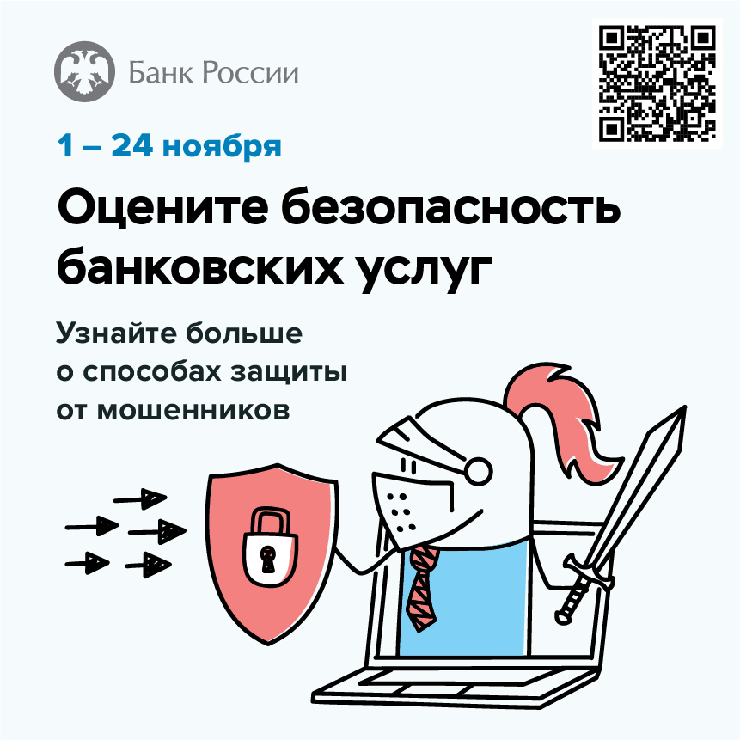  
   
Банк России ежегодно проводит «Опрос об удовлетворенности безопасностью банковских услуг», исследование продлится до 24 ноября включительно. Результаты опроса будут опубликованы на сайте регулятора, а также учтены в работе с поднадзорными организациями.